**新 书 推 荐**

**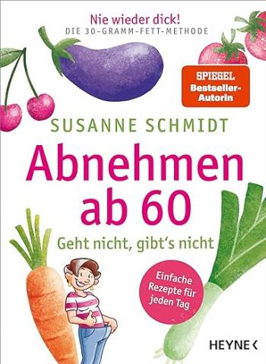中文书名：****《不再超重！：60岁后减肥没有做不到——30克脂肪瘦身法》**

**英文书名：****Never Again Overweight! LOSING WEIGHT AFTER THE AGE OF 60 THERE’S NO SUCH THING AS CAN’T – SLIMMING WITH THE 30-GRAM-FAT METHOD**

**德文书名：Nie wieder dick! Abnehmen ab 60: Geht nicht, gibt’s nicht – Schlank mit der 30-Gramm-Fett-Methode – Einfache Rezepte für jeden Tag**

**作 者：Susanne Schmidt**

**出 版 社：Penguin Random House Verlagsgruppe GmbH**

**代理公司：ANA/Lauren**

**页 数：224页**

**出版时间：2023年12月**

**代理地区：中国大陆、台湾**

**审读资料：电子稿**

**类 型：保健**

**30克脂肪减肥法：简单、舒适、可持续**

**- 60岁以上人群也能有效且永久地减轻体重并保持目标体重**

**- 《明镜》畅销书作者的新书，《不再超重！》系列已售出超过10万册**

**内容简介：**

30克脂肪减肥法的原理非常简单：与德国人平均每天摄入125克脂肪相比，只允许摄入30克脂肪，但这并不影响饮食的乐趣。例如，一个涂有黄油的面包卷和一片腊肠已经含有约32克脂肪，超过了一天的摄入量。如果用低脂奶油奶酪代替黄油，用瘦火腿代替腊肠，最终只需摄入3克脂肪，同时又并不影响这顿早餐的丰盛。30克脂肪法不等于节食，而是饮食习惯的改变：有效、适合日常生活、且易于遵循。

即使在60岁开始的“妙龄”，也可以不费吹灰之力地遵循这种方法。简单易懂。有了“永不超重”减肥法，实现最佳体重就不再是幻想！

**作者简介：**



**苏珊娜·施密特（Susanne Schmidt）**出生于1955年，2006年体重为132公斤。为了减肥，苏珊娜去了巴德奥尔布的斯佩萨特诊所，在那里学到了30克脂肪减肥法，并在一年内减掉了57公斤。大儿子克里斯蒂安（Christian）在她的支持下，于2007年发起了“不再超重 ”的倡议活动，提供有关30克脂肪减肥法的信息，已经激励了数千人减肥。

**感谢您的阅读！**

**请将反馈信息发至：版权负责人**

**Email**：[Rights@nurnberg.com.cn](mailto:Rights@nurnberg.com.cn" \t "_blank)

安德鲁·纳伯格联合国际有限公司北京代表处

北京市海淀区中关村大街甲59号中国人民大学文化大厦1705室, 邮编：100872

电话：010-82504106,   传真：010-82504200

公司网址：[http://www.nurnberg.com.cn](http://www.nurnberg.com.cn/" \t "_blank)

书目下载：[http://www.nurnberg.com.cn/booklist\_zh/list.aspx](http://www.nurnberg.com.cn/booklist_zh/list.aspx" \t "_blank)

书讯浏览：[http://www.nurnberg.com.cn/book/book.aspx](http://www.nurnberg.com.cn/book/book.aspx" \t "_blank)

视频推荐：[http://www.nurnberg.com.cn/video/video.aspx](http://www.nurnberg.com.cn/video/video.aspx" \t "_blank)

豆瓣小站：[http://site.douban.com/110577/](http://site.douban.com/110577/" \t "_blank)

新浪微博：[安德鲁纳伯格公司的微博\_微博 (weibo.com)](https://weibo.com/1877653117/profile?topnav=1&wvr=6" \t "_blank)

微信订阅号：ANABJ2002

